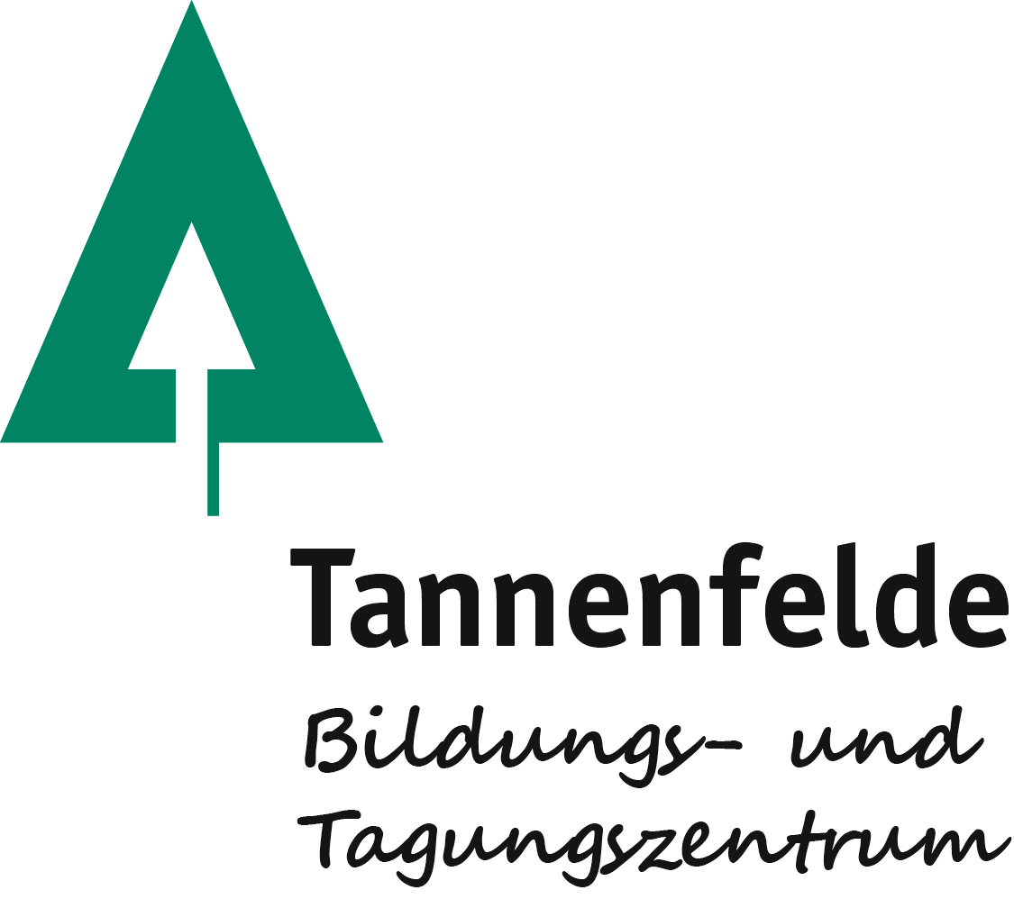
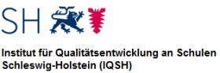

Landesfachtage Wirtschaft/Politik

2022
Den Gegenstand Europäische (Währungs-) Union unterrichten
2021
Digitale Medien im Wirtschaft/ Politikunterricht
2019
Urteilsbildung in der Sekundarstufe I
2018
Spiralcurricular unterrichten im Kontext der Fachanforderungen
2017
Urteilsbildung
2016
Fachmethodik im Wirtschaft/ Politikunterricht

2015
Wirtschaftliche, politische und gesellschaftliche Grundlagen im Wirtschaft/ Politikunterricht
2014
Schülervorstellungen und Schülerorientierung im Wirtschaft/ Politik-Unterricht
2013
„Wohin geht Europa? Die Europäische Union zwischen Schuldenunion und Wirtschaftsmacht“
2012
„Schuldenkrise in Europa – Ursachen und Auswirkungen auf Wirtschaft und Gesellschaft“
2011
„Zukunft des Sozialstaats“

2010
„Europa in der Globalität – Wohin entwickelt sich der europäische Wirtschafts- und Bildungsraum?“

Anfahrt zum Tagungsort

Tannenfelde Bildungs- und Tagungszentrum
24613 Aukrug-Tannenfelde
Telefon: 04873/18-0
Telefax: 04873/18 88
Internet: www.tannenfelde.de

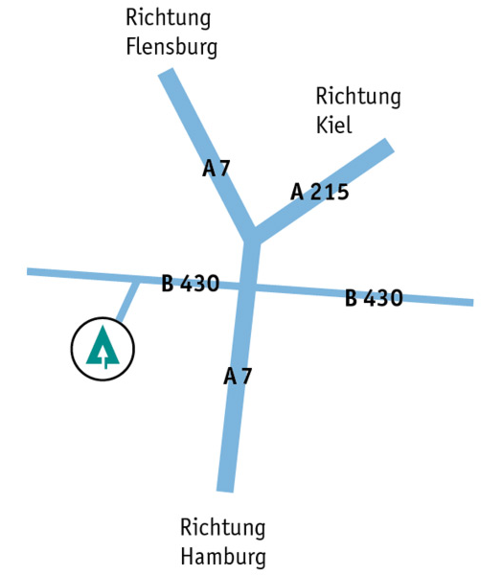

Anreise mit dem Auto
Verlassen Sie die A7 bei der
Abfahrt Nr. 14 „Neumünster Mitte“.
Folgen Sie der Ausschilderung in
Richtung „Hohenwestedt“.
Nach 10 Kilometern weist Ihnen ein
Schild den Weg zum Bildungszentrum.

Anreise per Bundesbahn
Der nächste Bahnhof befindet sich in Aukrug.

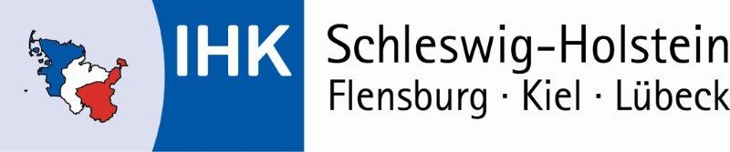

21. Landesfachtag
Wirtschaft/Politik
2023
„Zeitenwende“? Außen- und Sicherheitspolitik sowie Globalisierung unter neuen Vorzeichen unterrichten

Einladung

23. März 2023

Tannenfelde Bildungs- und Tagungszentrum

Workshops
1 (6) – Andreas Groh (IQSH) – Globalisierung – das globale Casino? Unterrichtseinheit(en) für Q2

2 (7) - Friederike von Mühlenfels (IQSH)
Ukraine-Krieg - Zeitenwende in der Außen- und Sicherheitspolitik?

3 (8) – Janika Apitz (IQSH)
Sicherheitspolitik heute - eine fachdidaktische Herausforderung?

4 (9) – Johannes Schmidt (IQSH)
Außen- und Sicherheitspolitik - welche Rolle spielt die Bundeswehr?

5 (10) – Jana Schreiner (IQSH)
Globalisierung, Außen- und Sicherheitspolitik in der Sekundarstufe I? Ein Workshop unter besonderer Berücksichtigung der Gemeinschaftsschule

Programm
09:00 Uhr | Begrüßung
Heike Claßen
Geschäftsführerin
Tannenfelde Bildungs- und Tagungszentrum

Thore Hansen
Geschäftsbereichsleiter Aus- und Weiterbildung und Entwicklung
IHK Schleswig-Holstein
09:10 Uhr | Grußwort
Jenna Melzer
Fachaufsicht Wirtschaft/ Politik im MBWK Schleswig-Holstein
09:30 Uhr | Globalisierung – „Zeitenwende“ 2022? Entwicklung und Perspektiven
Prof. Dr. Holger Görg
Präsident Institut für Weltwirtschaft, Kiel
11:00 Uhr | Pause
11:30 Uhr | Workshops 1 bis 5, erster Durchgang
13:00 Uhr | Mittagspause
14:00 Uhr | Workshops 6 bis 10, zweiter Durchgang
15:45 Uhr | Schlusswort
Dr. Andreas Groh
IQSH, Kronshagen

Tagungsmoderation: Dr. Andreas Groh
Einführung

Der 21. Landesfachtag Wirtschaft/ Politik wird sich Gegenständen widmen, welche internationale Fragen (wirtschaftlicher wie politischer Art) berühren.
Dabei wird es darum gehen, die Problematik der aktuellen Situation auf dem Hintergrund des Kriegs in der Ukraine, des gescheiterten Afghanistaneinsatzes und der sichtbar werdenden Probleme des bisherigen Konzepts von Globalisierung aufzugreifen und für die unterrichtliche Umsetzung nutzbar zu machen. Neben einem Fachvortrag sollen dabei besonders die nachfolgenden Workshops unterschiedliche Politikfelder (Außenpolitik, Außenwirtschaftspolitik, Finanzmarktregulierung,...) aufgreifen und für den Unterricht thematisieren.
Das Institut für Qualitätsentwicklung an Schulen Schleswig-Holstein, die IHK Schleswig-Holstein und das Bildungs- und Tagungszentrum Tannenfelde greifen damit sowohl sehr grundlegende als auch aktuelle Fragen auf und laden zu einem Meinungs- und Gedankenaustausch ein.

Wir freuen uns auf Ihre Teilnahme!

